6. Eliö

Meidän ympäristössämme on erilaisia eliöitä. Esimerkiksi puu on eliö, ihminen on eliö ja tomaatti on eliö. Eliöt elävät, kasvavat ja lisääntyvät.

elää =

kasvaa =
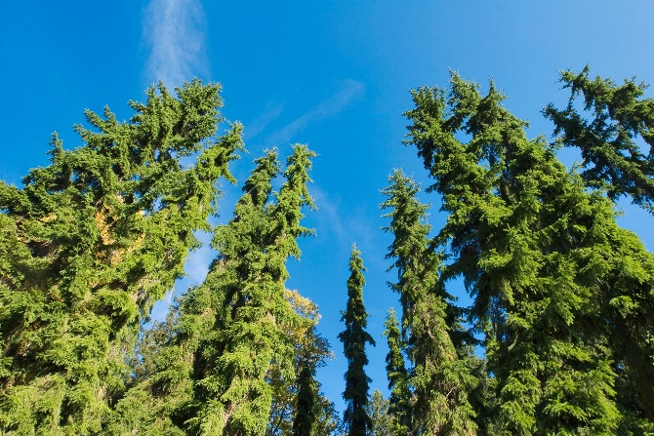
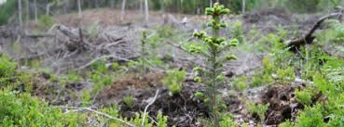
lisääntyä =
nuori ja vanha puu

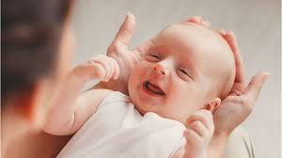

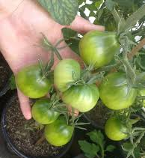
nuori ja vanha ihminen
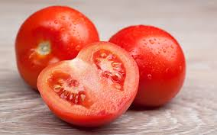

nuori ja vanha tomaatti

Tehtävä 1. Mikä on eliö? Mikä ei ole eliö? Kirjoita sanat oikeaan laatikkoon.

MÄNTY KOIRA TIETOKONE KIVI
TALO PERHONEN OMENA HERKKUSIENI
HIEKKA TUOLI KOULU MATO
RUUSU LAUTANEN VEHNÄ PUOLUKKA
EI ELIÖ (EI ELÄ, KASVA, LISÄÄNNY)
ELIÖ (ELÄÄ, KASVAA, LISÄÄNTYY)

Eliöryhmät

Eliöt jaetaan neljään ryhmään: kasvit, eläimet, sienet ja mikrobit.
Mikrobeja ei voi nähdä silmällä, koska ne ovat hyvin pieniä. Niiden katsomiseen tarvitsee mikroskoopin.

Tehtävä 2. Kirjoita alla olevat eliöt oikeaan laatikkoon.

HERKKUSIENI SUSI PÖLLÖ KOIVU
KETTU JOUTSEN MAITOHORSMA BAKTEERI
KUUSI KARHU SAMMAL SISILISKO
AHVEN PIHLAJA KÄRPÄSSIENI PUNATULKKU
KISSANKELLO SUPPILOVAHVERO VIRUS JÄNIS
KASVI
ELÄIN
MIKROBI
SIENI

